●ProjectName：ProjectDataBuildup

1. 在mysql內建立"XX系統"的資料表

(1). 客戶基本資料 (2). 相關商品基本資料表 (3). 訂單資料表

1.1 建立資料的SQL寫於BuildSystem.sql

1.2 將BuildSystem.sql於MySQL 執行

1.3 將上述SQL與執行畫面存放至Word檔(檔名XX系統資料建置.docx)

以下開始

1.先登入mysql

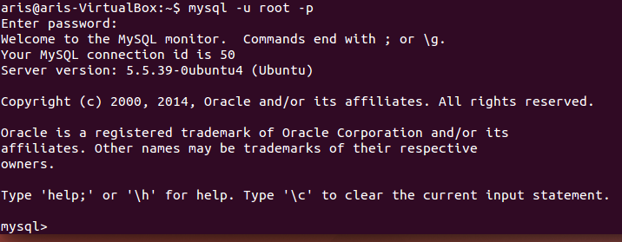

1.Mysql –u root -p

2.\*\*\*\*

2.創建資料庫BuildSystem 並選擇資料庫

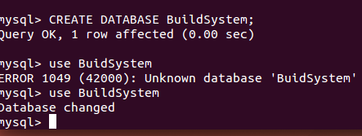

過程中有個筆誤.

1. CREATE DATABASE BuildSystem
2. Use BuildSystem

3.創建 客戶資料表 Guest

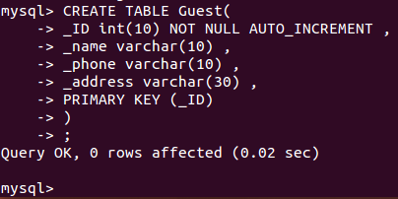

CREATE TABLE Guest(

\_ID int(10) NOT NULL AUTO\_INCREMENT , --編號

\_name varchar(10) , --名子

\_phone varchar(10) , --電話

\_address varchar(30) , --地址

PRIMARY KEY (\_ID)

);

1. 創建 商品資料表 Goods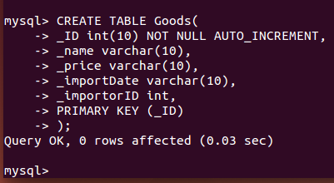

CREATE TABLE Goods(

\_ID int(10) NOT NULL AUTO\_INCREMENT , --編號

\_name varchar(10) , --名稱

\_price int , --售價

\_importPrice int , --進貨價格

\_importDate varchar(10) , --進貨日期

\_importorID int , --進貨商ID

PRIMARY KEY (\_ID)

);

1. 創建 訂單資料表 Orders

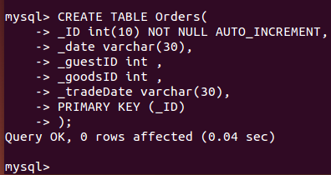

CREATE TABLE Orders(

\_ID int(10) NOT NULL AUTO\_INCREMENT , --編號

\_date varchar(30) , --下定日期

\_guestID int , --訂貨人

\_goodsID int , --訂貨物

\_tradeDate varchar(30) , --交易日(空值表示尚未交易)

PRIMARY KEY (\_ID)

);

1. 隨便塞資料給 Guest表單

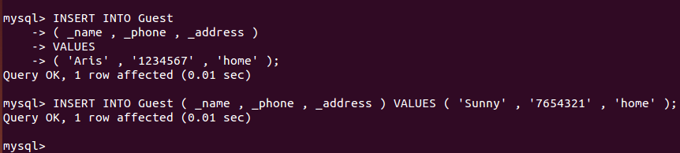

INSERT INTO Guest

( \_name , \_phone , \_address )

VALUES

( 'Aris' , '1234567' , 'home' );

INSERT INTO Guest

( \_name , \_phone , \_address )

VALUES

( 'Sunny' , '7654321' , 'home' );

6. 隨便塞資料給 Goods表單

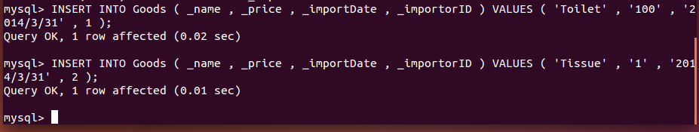

INSERT INTO Goods

( \_name , \_price , \_importDate )

VALUES

( 'Toilet' , '1000' , '2014/3/31' );

INSERT INTO Goods

( \_name , \_price , \_importDate )

VALUES

( 'Tissue' , '1' , '2014/3/31' );

7.匯出 BuildSystem.sql

C:\Users\aris_chen\Desktop\week3\8.png